МОУ СОШ № 24 р.п. Юрты
Иркутской области Тайшетского района

Система работы
над правописанием Н и НН
в различных частях речи.
(Из опыта работы)

Выполнила:
учитель русского языка и литературы
высшей квалификационной категории
Сухова Татьяна Витальевна

2011 г.
Вооружить обучающихся прочными орфографическими навыками – одно из важнейших программных требований, выполнение которого при обучении русскому языку требует от учителя немалых усилий.
Первое, что должен учитывать учитель, желающий добиться успеха при работе над орфографией - это « систематичность упражнений» (К.Д. Ушинский) «Систематичность упражнений - первая и главнейшая основа их успеха, и недостаток этой систематичности - главная причина, почему многочисленные и долговременные упражнения дают плохие результаты», - писал К.Д. Ушинский. Для того чтобы «обкатать» ту или иную орфограмму, в учебнике бывает очень мало упражнений только на одну изучаемую орфограмму, чтобы ничто не отвлекало ученика от основной задачи. Нередко на этапе отработки первоначального навыка работы над орфограммой упражнения (в учебном комплексе под редакцией Ладыженской Т.А., Баранова М.Т) включают в себя попутные задания над уже изученными орфограммами, и это мешает концентрации внимания школьников на первоначальном этапе работы. Зато система упражнений, предложенная в «Практическом руководстве по русскому языку в 2 частях» (авт. Хазанова А.С., Цвайг Л.В.), представляет огромные возможности для самых разнообразных упражнений различной степени трудности (именно с учётом поэтапности работы над орфограммой).
Общеизвестно, что специфика рассмотрения большинства орфографических тем заключается в разрозненности, дробности частных орфографических правил.
На первых этапах школьного обучения такая раздробленность неизбежна, она связана с тем, что орфографические понятия и нормы вводятся постепенно на протяжении 5-7 классов. Стремление дать детям целостную картину привело к необходимости составления различных по форме опорных таблиц, которые бы давали представления о закономерностях выбора Н или НН в различных частях речи.
Учащихся пришлось нацеливать не просто на знание правил, а на умение применять их в практической деятельности. Опорные таблицы, которые мы составляли, представляли своего рода инструкции по применению правил, которые делают их понятными и легко запоминающимися. В результате ученики постигают научные основы русского языка, который уже не представляется набором случайных и запутанных правил. Во- вторых, как известно, чтобы « написание стало навыком, оно должно быть закреплено путем длительных упражнений» ( Гальперин П.Я.). Однако, чтобы изыскать время на закрепление и тренировочные работы, использование опорных карточек и таблиц должно стать системой. При этом необходимо понимать, работа по применению алгоритмов окупит себя, но отнюдь не сразу. Поэтому очень большое значение как на уроках русского языка, так и на индивидуально-групповых занятиях по русскому языку я придавала ходу рассуждения, убеждала учеников: «При работе «по правилу» ничего не пропускай, не перескакивай через «ступеньки», тише едешь - дальше будешь». Часто учителя, считая, что алгоритм отнимает много времени, стремятся побыстрее перейти к самостоятельной работе. Детям не хватает терпения «разложить правило на ступеньки», поэтому одной из важнейших задач как учителя было - приучить к последовательности действий .

Небезынтересно, думаю, рассмотреть методику работы над орфограммой «Н и НН в различных частях речи», которая происходит в несколько этапов.
1. Изучение орфограммы Н и НН в прилагательных (материал 6 класса) предполагает формирование навыка выбора Н и НН в именах прилагательных в зависимости от значения суффиксов, при помощи которых образовалось прилагательное, и морфемного состава слова. Следует заметить, что в учебнике Ладыженской Т.А. «Русский язык 6 класс» нет упражнений, которые бы закрепляли правописание прилагательных, образованных бессуффиксным способом (типа синий, зелёный, румяный, юный, багряный). Данные прилагательные внесены в разряд словарных слов, и понятие бессуффиксного способа словообразования не вводится, хотя именно способ образования этих слов и объясняет их правописание. Подобная подача материала абсолютно нелогична, т.к. в тестовых заданиях ЕГЭ эти прилагательные встречаются нередко. Считаю совершенно оправданным введение этого материала в 6-ом классе, также как и введение понятия «отыменные прилагательные», т.к. в 7-ом классе учащимся будет необходимо уже различать отыменные части речи и отглагольные: причастия и прилагательные. Этот грамматико- орфографический материал может быть обобщён в виде таблицы- круга, которую можно использовать в качестве базы для формирования соответствующего орфографического навыка. При помощи этого тренажёра- круга можно разнообразить упражнения для закрепления темы, которые даются в учебнике, следующими видами тренировочных диктантов: «Проверяю себя», «Диктант на замену», «Распределительный диктант» и т.д. 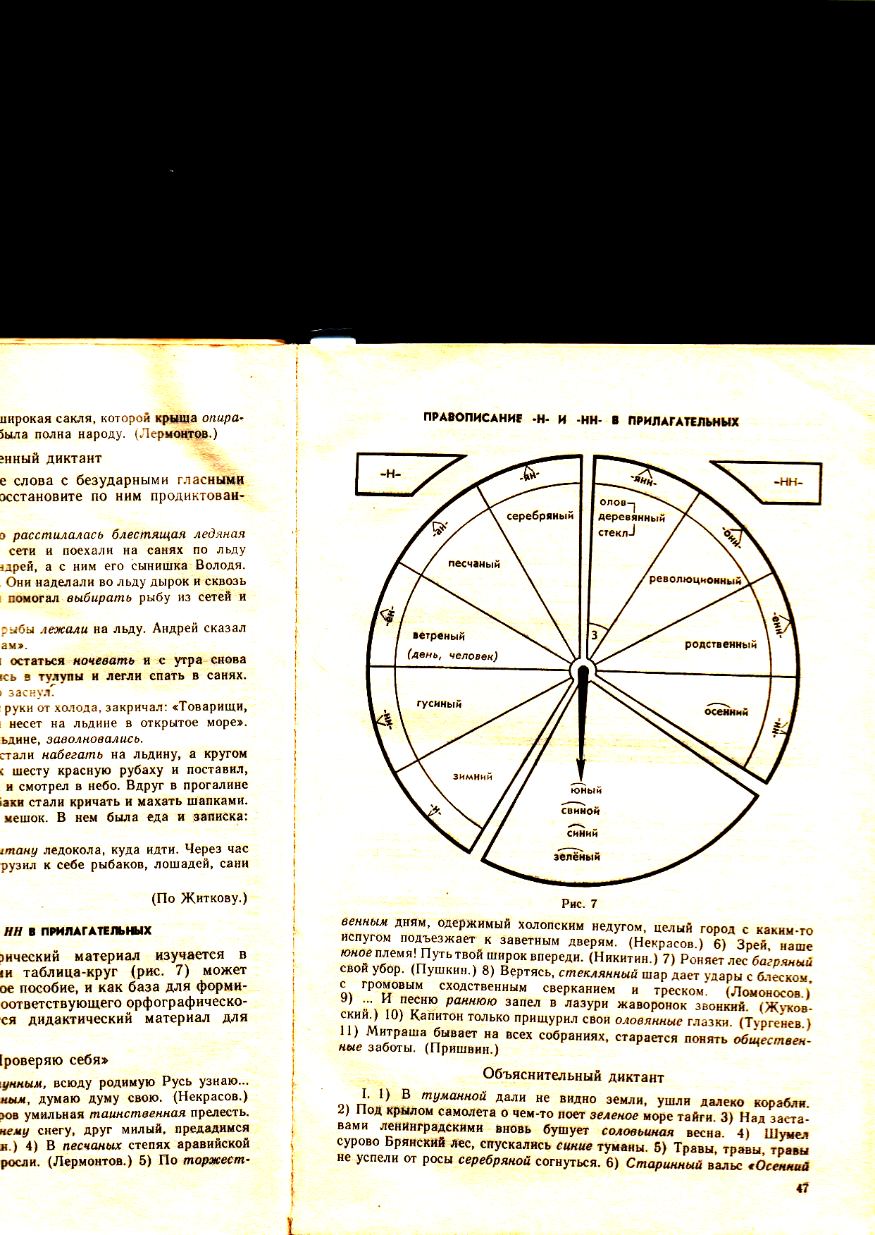

2. Далее при изучении страдательных причастий прошедшего времени (в 7^{-ом}
классе) приходится давать учащимся чёткий алгоритм, который позволяет
различать
Причастия и отглагольные прилагательные

ОБРАЗУЮТСЯ ОТ
ИЛИ
глаголов совершенного вида, глаголов несовершенного вида,
ИЛИ
есть приставка, кроме не, нет приставки
ИЛИ у них
есть зависимые слова. нет зависимых слов.

НН Н
На этом этапе работы от учащихся следует добиться
1) чёткой дифференциации частей речи (причастие или отглагольное прилагательное)- при большом их внешнем сходстве;
2) понимания, что в отглагольных прилагательных все три признака непременно должны быть вместе; в то время как, чтобы определить, что это страдательные причастия прошедшего времени, достаточно наличия одного признака.
При этом, если в учебнике 7 класса (авторы М.Т. Баранов, Т.А. Ладыженская) есть достаточно чёткий образец рассуждения после ввода этого правила, то вопрос со словами на ованный (еванный) и такими словами, как медленный, желанный, священный, нечаянный, невиданный, неслыханный, нежданный, остается открытым.
К какой их части речи отнести? Ребята рассуждают так:
Медле.. .ый медлить (глагол несовершенного вида, нет приставки, нет зависимого слова) СЛЕДОВАТЕЛЬНО, это отглагольное прилагательное, СЛЕДОВАТЕЛЬНО, пишем Н. Однако эти слова пишутся с НН.
Значит, делаем вывод, что эти слова относятся к исключениям. Поэтому приходится ставить перед учащимися вопрос: во всех ли случаях можно объяснить выбор Н и НН в страдательных причастиях и отглагольных прилагательных при помощи ранее изученного правила?
И до этого почти логичная картина распадается, т.к. есть слова, которые по традиции мы пишем либо с одной Н, либо с двумя НН.
Параллельно на этом этапе приходится вводить дифференциацию отыменных и отглагольных прилагательных.
И опора приобретает следующий вид:
Н и НН в различных частях речи
Отымённые прилагательные страдательные причастия отглагольные
прошедшего времени прилагательные

Н или НН НН Н
в зависимости от суффикса.

ПРИМЕЧАНИЕ (ЗАПОМНИТЬ !!!)

Образованы
бессуффиксным
способом:
румяный 1) медленный 1) кованый
багряный желанный жеваный
юный нежданный 2) смышленый
негаданный (мальчик),
неслыханный названый (брат)
невиданный посажёный (отец)
деланный
священный

2)слова на ованный
(еванный)
типа маринованный

3) отработка навыка выбирать Н и НН в суффиксах страдательных причастий прошедшего времени и в отглагольных прилагательных, на первый взгляд, не вызывает особых трудностей: ребята неплохо усваивают, что в суффиксах страдательных причастий прошедшего времени пишется НН.
Однако очень большие трудности вызывает разграничение кратких страдательных причастий и прилагательных, образованных путём перехода из причастий типа Дети рассеянны, взволнованны- Тучи рассеяны ветром-Люди взволнованы активностью моря.
Работая над явлением перехода причастий в прилагательные, следует уточнить, что чаще всего в разряд прилагательных переходят страдательные причастия прошедшего времени (изысканный костюм, начитанный малыш, сдержанное поведение); очень важно научить определять принадлежность слова к причастию или прилагательному. Нередко вместе с детьми выстраиваем следующие словообразовательные цепочки:
1. Ребята, увлечённые делом (причастие можно приравнять к словосочетанию который +глагол) = которых увлекло дело, СЛЕДОВАТЕЛЬНО, страдательное причастие прошедшего времени со всеми его признаками, СЛЕДОВАТЕЛЬНО, НН.
2. Моя сестра - увлечённый человек
(нельзя приравнять который + глагол, зато можно заменить подходящим по смыслу прилагательным «интересный»), СЛЕДОВАТЕЛЬНО, прилагательное, образованное из страдательного причастия прошедшего времени, СЛЕДОВАТЕЛЬНО, пишу столько Н, сколько в причастии.
И только после этого этапа можно учить детей различать краткие формы, такие как:
Наступление сдержано (= которое сдержали) - выступление сдержанно (= спокойно, нерезко, мягко).
Достаточно эффективен следующий приём: от кратких причастий можно задать вопрос кем?

прочитаны
написаны кем, СЛЕДОВАТЕЛЬНО, краткое причастие, пишу одну Н,
сдержаны

С прилагательным этого проделать нельзя.
Подытоживая эту работу, составляем следующий алгоритм:
Чтобы отличить краткое причастие от краткого прилагательного,

нужно поставить в полную форму

1. прич.(=который + глаг.) прилаг.= др. прилаг.
ИЛИ
Можно задать вопрос кем?

Да Нет

Причастие прилагательное

Н столько Н, сколько в полной форме

Таким образом, работа над алгоритмом состояла из нескольких этапов:
1. Поэтапное знакомство с алгоритмом, порядком его применения и образцами рассуждения.
2. Овладение алгоритмом, которое может быть успешным только в том случае, если установлен контроль со стороны учителя за умственными действиями ученика, если эти действия фиксируются, отмечаются, проговариваются с использованием образца применения правила. Нельзя опускать подробные рассуждения при работе, только так даже слабые учащиеся запоминают ход рассуждения.
3. Закрепление, которое связано с постоянной диагностикой успешности усвоения алгоритма.
Одним из эффективных способов диагностики является тест, при работе с которым учащиеся действуют самостоятельно. Самым эффективным способом проверки, на мой взгляд, является самопроверка или взаимопроверка по контрольной карточке.
4. Контроль, который тоже производится на основе тестов, где теперь уже учащемуся предлагаются не написания слов, а выбор номера правильного ответа.
Конечная цель такой поэтапной работы - подвести учеников к использованию сокращённых алгоритмов без комментариев вслух. Учитель совместно с учеником должны видеть успешность усвоения алгоритмов, что дает возможность свертывания действий по их применению: частные действия постепенно производятся быстрее, без задержки письма. Используемый в "свёрнутом" виде алгоритм приводит не к бездумному письму, а помогает сознательно применять систематизированные знания
На этом этапе важно добиться умения учащихся
1. дифференцировать отымённые прилагательные, страдательные причастия прошедшего времени и отглагольные прилагательные, т.к. основные ошибки учащихся связаны с неумением определять части речи, проводить словообразовательный разбор. Очень важно приучить детей к последовательности и систематичности действий, т.к. работа над следующей орфограммой «Н и НН в наречиях на О - Е , также вводимой в 7-ом классе, потребует от учащихся
1. умения различать прилагательные и причастия, от которых образовались наречия
2. отличать наречия на О- Е от кратких прилагательных и причастий в форме единственного числа среднего рода.
Море взволновано - Лицо взволнованно - Говорил взволнованно.
Ещё в 5^{ом} классе в ходе изучения вводного курса синтаксиса учащиеся узнают, что наречия чаще всего выполняют функции различных обстоятельств, поэтому и работа над этой орфограммой строится на знаниях учащихся о синтаксической роли наречий.
Держался мужественно (относится к глаголу, является обстоятельством образа действия, СЛЕДОВАТЕЛЬНО, наречие, пиши столько Н, сколько в слове, от которого образовалось) мужественный (отымённое прилагательное).
И в очередной раз выходим на алгоритм: чтобы объяснить правописание, надо определить, какой частью речи является исходное слово.
Хочу заметить, что налицо несколько составляющих успешной подготовки учащихся.
1. в 6-7 классах поэтапно введены основные правила, регулирующие выбор Н и НН в отымённых прилагательных, страдательных причастиях прошедшего времени, отглагольных прилагательных, наречиях на О-Е,
2. при наличии определенной раздробленности материала работа над этой орфограммой позволяет убедительно показать учащимся
а) стройность и последовательность большей части этого материала, в котором реализуется морфологический принцип как основной,
б) некоторую традиционность в написании (т.е. отступление от морфологического принципа),
3. только систематизация данных правил с опорой на словообразование и морфологию в старших классах позволяет сформировать прочные орфографические навыки.
4. важно заметить, что орфографические навыки формируются в результате
длительной, разумно организованной тренировки: т.е. нужны специально подобранные упражнения, нужно время для их выполнения.
В старших классах работа над орфографическими навыками продолжается, принимая обобщающий и выборочно- повторительный характер.
В ходе занятий была продолжена работа над умением учащихся осмысливать дифференцирующие признаки отыменных прилагательных, страдательных причастий прошедшего времени и отглагольных прилагательных. Путем диагностирующих заданий было выявлено, что наибольшие трудности по- прежнему вызывает разграничение кратких прилагательных среднего рода, причастий и наречий. Мною при этом непременно соблюдалась определённая технология: сначала давалась подборка упражнений, диагностирующих разный уровень усвоения материала; затем необходимое количество навыкообразующих упражнений на определённое правило, вызывающее особое затруднение; затем тест, привязанный к этому правилу, затем контрольное упражнение, только после этого выполнение тематических тестовых заданий (КИМы по русскому языку ) , и наконец - заключительное прорешивание заданий А10, А12, А15 экзаменационных тестов ЕГЭ ( В задании А15 наибольшую сложность представляют страдательные причастия прошедшего времени, поскольку их правописание не ориентировано на спряжение исходного глагола)
Поэтому возникает необходимость
1. обратить внимание 11-ов на чисто смысловые случаи омофонии - различение слов: конченый человек- конченное дело, Прощеное воскресенье - прощенный ребенок, посаженый отец – посаженное дерево, легкораненый боец - боец, легко раненный в руку; а также на сходно звучащие слова, образованные от разных глагольных основ : пристрелЯнное ружьё – пристрелЕнный хищник, выкачАнная вода – выкачЕнная из подвала бочка, замешАнный в преступлении – замешЕнное тесто и т.д.
2. разобрать случаи омонимии отыменных и отглагольных прилагательных с одним и тем же корнем: - масл-, -ветр-, -сол-, -серебр- и т.д : масл-Ян-ые ( краски, руки) – от существительного масло – масл-Ен-ые ( руки, блины) – от глагола маслить.

Такая многоступенчатая работа завершается вводом правила, регулирующего правописания существительных на НИК -(НИЦ)а, образованных от отглагольных прилагательных или страдательных причастий:
путаный путаник путаница;
ученый ученик ученица;
воспитанный воспитанник;
посланный посланник.
Как показывает практика, выполнение тестовых заданий ЕГЭ по теме « Н и НН в различных частях речи» при соблюдении указанной системы работы ( обязательное соблюдение этапности при работе над орфограммой, использование опорных конспектов и алгоритмов, достаточное количество навыкообразующих упражнений, учет сформированности орфографических навыков, опора на морфологию и словообразование) не вызывает у 11-классников особых затруднений - от учителя требуется лишь грамотная организация обобщающего повторения.

Список использованной литературы.
- Власенков А.И. Общие вопросы методики русского языка. М., 1973
- Крамаренко Г.М., Малюшкин А.Б. Орфография: систематизируем знания и готовимся к ЕГЭ. Русский язык в школе. 2006 №1.
- Криворотова Э.В. Познавательные задачи на уроках грамматики. Русский язык в школе.2005 №3
- Панов. Б.Т. Типы и структура уроков русского языка. М, «Просвещение», 1986
- Хазанова А.С., Цвайг Л.В. Практическое руководство по русскому языку в 2-х частях. М., ВАКО, 2002

Приложение.
Для облегчения запоминания данный учебный материал представлен учащимся в виде итогового алгоритма:

 